# 이미지의 Fourier Transform

## Fourier transform 기본 개념

Fourier Transfrom은 측정된 파동에 대해 진폭과 주기가 다양한 여러 개의 sin 함수로 표현할 수 있도록 하는 것이다.

예를들어 f(t)의 신호가 아래와 같다고 하면

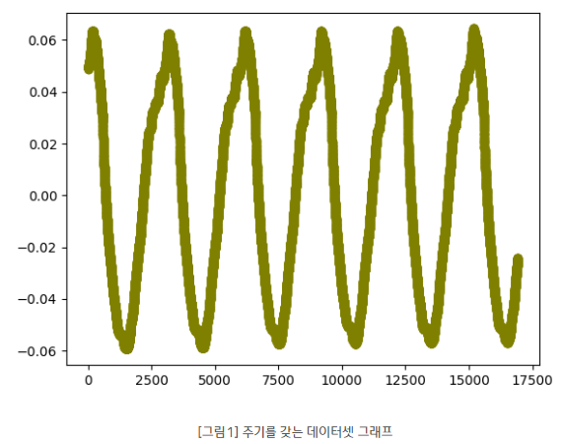

Fourier Transform의 결과는 아래와 같이 표현할 수 있다.

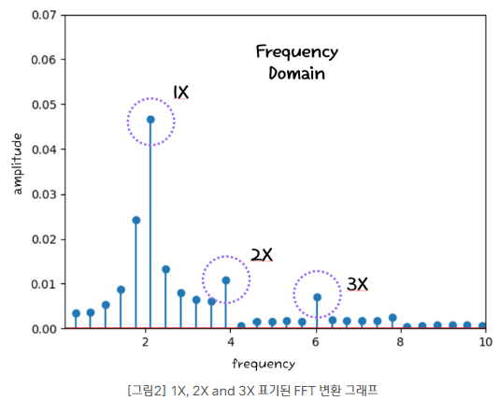

참고: <https://lifelong-education-dr-kim.tistory.com/4>

## 이미지의 Fourier transform

 이미지도 파동으로 변환을 할 수가 있는데, 주변 픽셀과의 밝기 변환가 많은 곳은 고주파로, 변환이 적은 곳은 저주파로 표현한다..

이미지의 경우 x, y의 2차원의 영역이므로 Fourier transform 결과를 나타날 때 고주파 부분은 밝은색으로, 저주파 영역은 검은색으로 표현한다.

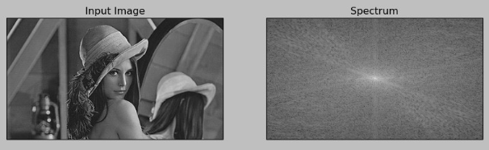

이미지에서 고주파의 의미는 경계선을 의미하고, 저주파는 배경을 의미하는, 일반적인 이미지 편집 도구에서는 Fourier transform을 사용하여 고주파를 제거하여 경계선을 없애거나, 저주파를 제거여면 경계선만 남기게 하는 기능을 제공하기도 한다

참고: <https://opencv-python.readthedocs.io/en/latest/doc/23.imageFourierTransform/imageFourierTransform.html>

# 실험설계

## 가정

Moire 현상이 나타난 경우 그 원인은 디스플레이의 색상별 주파수와 카메라의 색상별 주파수가 상이하여 다른 형식의 파동 (특정 주파수에서의 진폭이 커지는 맥놀이 현상)이 생성되기 때문이며, 이 파동의 영향은 이미지 상에서도 반영되어 있다.

즉 모아레 현상이 나타난 이미지와 모아레 현상이 나타나지 않은 이미지는 해당 이미지들의 파동의 분석을 통해 파악할 수 있다.

## 설계

1) 컴퓨터 화면 / 핸드폰 화면에 나타난 화면 배경을 휴대전화로 촬영하여 모아레 현상이 나타난 정도를 육안으로 구분하여 기록한다.

2) 이미지의 FFT 변환을 통해 각 주파수의 진폭의 정도를 측정한다.

3) 1)에서 측정한 모아레의 정도와 2) 에서 측정한 진폭의 정도의 연관성을 분석한다. (모아레 정도가 클수록 진폭이 큰쪽으로 나타는지 확인한다.)

## 실험진행 (사진촬영)

1) 원본이미지 (하얀색 배경)



2) 촬영된 이미지 (모아레 무늬 구분)

(1_dense_cross) 격자로 모아레 무늬 생김

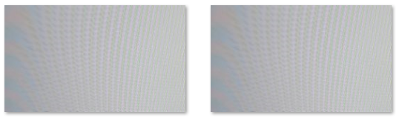

(2_dense) 한방향으로 모아레 무늬 생김



(3_color) 다양한 색으로 모아레 무늬 생김

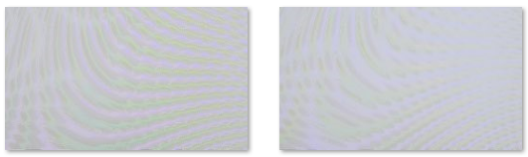

(4_rare) 모아레 무늬가 거의 생기지 않음

## 실험진행 (FFT 평가)

Fourier transform 수행 결과 Moire가 많이 나타나는 경우에는 진폭이 대부분 크게 나왔고, 적게 나타나는 경우에는 진폭이 상대적으로 작게 분포되어 있음을 확인할 수 있었다.

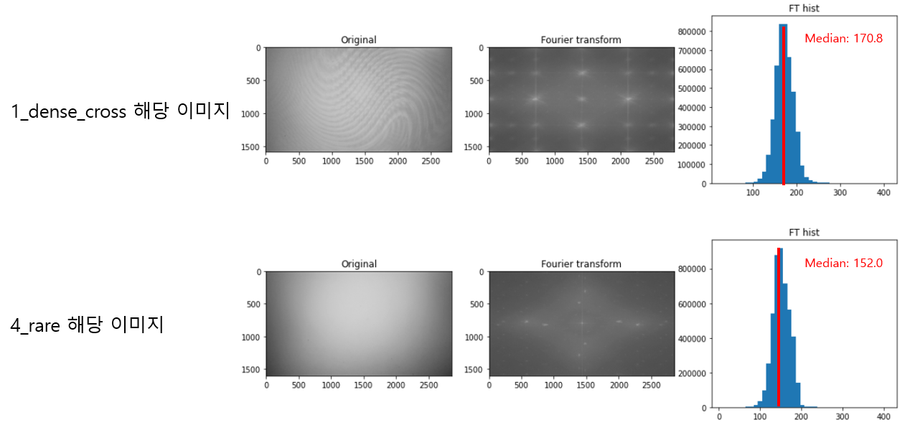

아래의 그래프 105개의 이미지에 대해서 모아레 무늬 강도 및 FFT의 mean/median 값의 평균을 정리한 그래프이다.

# 별첨1: 이미지 FFT 변환 코드

import os

from typing import List

import matplotlib.pyplot as plt

import cv2

import numpy as np

from tqdm import tqdm

import pandas as pd

def fourier(filename: str, show: bool=False) -> np.ndarray:

    img = cv2.imread(filename)

    gray = cv2.cvtColor(img, cv2.COLOR_BGR2GRAY)

    dft = cv2.dft(np.float32(gray), flags=cv2.DFT_COMPLEX_OUTPUT)

    dft_shift = np.fft.fftshift(dft)

    out = 20*np.log(cv2.magnitude(dft_shift[:, :, 0], dft_shift[:, :, 1]))

    fft_flat = out.flatten()

    inverse_shift = np.fft.fftshift(dft_shift)

    inverse_dft = cv2.dft(inverse_shift, flags=cv2.DFT_INVERSE)

    out2 = cv2.magnitude(inverse_dft[:, :, 0], inverse_dft[:, :, 1])

    if show:

        plt.figure(figsize=(10,4))

        plt.subplot(141)

        plt.imshow(gray, cmap='gray')

        plt.title('original')

        plt.subplot(142)

        plt.imshow(out, cmap='gray')

        plt.title('dft')

        plt.subplot(143)

        plt.hist(fft_flat, bins=20)

        plt.title('fft_hist')

        plt.subplot(144)

        plt.imshow(out2, cmap='gray')

        plt.title('inverse')

        plt.show()

    return out

def _get_leaf_folders(root: str) -> List[str]:

    leaf_dir_dict = dict()

    total_files = 0

    for elem in os.walk(root):

        if len(elem[1]) == 0:  # leaf directory

            leaf_dir_dict[elem[0]] = elem[2]

            total_files += len(elem[2])

    # print(leaf_dir_list)

    return leaf_dir_dict, total_files

def _make_record(filepath: str, fft: np.array) -> dict:

    folders = filepath.split('/')

    if len(folders) < 4:

        return None

    return dict(

        camera=folders[1],

        display=folders[2],

        moire_degree=folders[3],

        median=np.median(fft),

        mean=np.mean(fft),

        path=filepath,

        std=np.std(fft),

        min=np.min(fft),

        max=np.max(fft),

    )

if __name__ == "__main__":

    num = 5

    leaf_dir_dict, total_files = _get_leaf_folders(f'images{num}')

    data_list = list()

    with tqdm(total=total_files) as pbar:

        for leaf_dir, files in leaf_dir_dict.items():

            for file in files:

                filepath = f"{leaf_dir}/{file}"

                fft = fourier(filepath)

                data = _make_record(filepath, fft)

                data_list.append(data)

                pbar.update(1)

                pbar.set_description(

                    f"{filepath}/median:{data['median']:.2f}/mean:{data['mean']:.2f}"

                    )

    df = pd.DataFrame(data_list)

    print(df)

    df.to_csv(f"t_{num}.csv")

# 별첨2: 각 이미지별 모아레 degree 와 mean/median 측정 결과

|  |  |  |  |  |  |  |
| --- | --- | --- | --- | --- | --- | --- |
| **NO** | **camera** | **display** | **moire_degree** | **median** | **mean** | **path** |
| 1 | S10 | BLUE | 1_dense_cross | 173.6 | 172.9 | S10/BLUE/1_dense_cross/20220815_092958277_22.jpg |
| 2 | S10 | BLUE | 1_dense_cross | 172.6 | 171.9 | S10/BLUE/1_dense_cross/20220815_092958277_23.jpg |
| 3 | S10 | BLACK | 1_dense_cross | 172.5 | 171.9 | S10/BLACK/1_dense_cross/20220815_093057463_09 (1).jpg |
| 4 | S10 | BLACK | 1_dense_cross | 172.5 | 171.9 | S10/BLACK/1_dense_cross/20220815_093057463_09.jpg |
| 5 | S10 | BLUE | 1_dense_cross | 172.3 | 172.0 | S10/BLUE/1_dense_cross/20220815_092958277_10.jpg |
| 6 | S10 | BLACK | 1_dense_cross | 172.3 | 171.7 | S10/BLACK/1_dense_cross/20220815_093057463_06 (1).jpg |
| 7 | S10 | BLACK | 1_dense_cross | 172.3 | 171.7 | S10/BLACK/1_dense_cross/20220815_093057463_06.jpg |
| 8 | S10 | BLUE | 1_dense_cross | 172.2 | 171.8 | S10/BLUE/1_dense_cross/20220815_092958277_09.jpg |
| 9 | S10 | BLACK | 1_dense_cross | 171.5 | 171.0 | S10/BLACK/1_dense_cross/20220815_093057463_04 (1).jpg |
| 10 | S10 | BLACK | 1_dense_cross | 171.5 | 171.0 | S10/BLACK/1_dense_cross/20220815_093057463_04.jpg |
| 11 | S10 | BLACK | 1_dense_cross | 171.5 | 171.1 | S10/BLACK/1_dense_cross/20220815_093057463_01.jpg |
| 12 | S10 | BLUE | 1_dense_cross | 171.3 | 171.1 | S10/BLUE/1_dense_cross/20220815_092958277_03.jpg |
| 13 | S10 | BLUE | 1_dense_cross | 171.0 | 170.3 | S10/BLUE/1_dense_cross/20220815_092958277_16.jpg |
| 14 | S10 | BLACK | 1_dense_cross | 170.9 | 170.4 | S10/BLACK/1_dense_cross/20220815_093057463_02 (1).jpg |
| 15 | S10 | BLACK | 1_dense_cross | 170.9 | 170.4 | S10/BLACK/1_dense_cross/20220815_093057463_02.jpg |
| 16 | S10 | BLUE | 1_dense_cross | 170.8 | 170.6 | S10/BLUE/1_dense_cross/20220815_092958277_17.jpg |
| 17 | S10 | BLUE | 1_dense_cross | 170.8 | 170.6 | S10/BLUE/1_dense_cross/20220815_092958277_15.jpg |
| 18 | S10 | BLUE | 1_dense_cross | 170.4 | 170.3 | S10/BLUE/1_dense_cross/20220815_092958277_04.jpg |
| 19 | S10 | BLUE | 1_dense_cross | 170.2 | 169.7 | S10/BLUE/1_dense_cross/20220815_092958277_14.jpg |
| 20 | S10 | BLUE | 1_dense_cross | 170.1 | 169.9 | S10/BLUE/1_dense_cross/20220815_092958277_18.jpg |
| 21 | S10 | BLACK | 1_dense_cross | 170.1 | 169.7 | S10/BLACK/1_dense_cross/20220815_093057463_05 (1).jpg |
| 22 | S10 | BLACK | 1_dense_cross | 170.1 | 169.7 | S10/BLACK/1_dense_cross/20220815_093057463_05.jpg |
| 23 | S10 | BLACK | 1_dense_cross | 170.0 | 169.5 | S10/BLACK/1_dense_cross/20220815_093057463_03 (1).jpg |
| 24 | S10 | BLACK | 1_dense_cross | 170.0 | 169.5 | S10/BLACK/1_dense_cross/20220815_093057463_03.jpg |
| 25 | S10 | BLUE | 1_dense_cross | 168.9 | 168.4 | S10/BLUE/1_dense_cross/20220815_092958277_12.jpg |
| 26 | S10 | BLUE | 1_dense_cross | 168.6 | 168.4 | S10/BLUE/1_dense_cross/20220815_092958277_20.jpg |
| 27 | S10 | BLUE | 1_dense_cross | 168.5 | 167.9 | S10/BLUE/1_dense_cross/20220815_092958277_13.jpg |
| 28 | S10 | BLACK | 1_dense_cross | 168.1 | 167.4 | S10/BLACK/1_dense_cross/20220815_093057463_08 (1).jpg |
| 29 | S10 | BLACK | 1_dense_cross | 168.1 | 167.4 | S10/BLACK/1_dense_cross/20220815_093057463_08.jpg |
| 30 | S10 | BLACK | 1_dense_cross | 167.5 | 167.3 | S10/BLACK/1_dense_cross/20220815_093057463_07 (1).jpg |
| 31 | S10 | BLACK | 1_dense_cross | 167.5 | 167.3 | S10/BLACK/1_dense_cross/20220815_093057463_07.jpg |
| 32 | S7 | BLACK | 2_dense | 167.2 | 167.0 | S7/BLACK/2_dense/20220815_092740787_07.jpg |
| 33 | S21 | BLACK | 1_dense_cross | 167.1 | 166.7 | S21/BLACK/1_dense_cross/20220815_091319.jpg |
| 34 | S7 | BLACK | 2_dense | 166.8 | 166.7 | S7/BLACK/2_dense/20220815_092740787_06.jpg |
| 35 | S21 | BLACK | 3_color | 166.6 | 166.4 | S21/BLACK/3_color/20220815_091323.jpg |
| 36 | S10 | BLUE | 3_color | 166.2 | 166.1 | S10/BLUE/3_color/20220815_092958277_19.jpg |
| 37 | S21 | BLACK | 2_dense | 166.1 | 165.8 | S21/BLACK/2_dense/20220815_091322.jpg |
| 38 | S7 | BLACK | 2_dense | 165.8 | 165.7 | S7/BLACK/2_dense/20220815_092740787_19.jpg |
| 39 | S7 | BLUE | 2_dense | 165.7 | 165.1 | S7/BLUE/2_dense/20220815_092523588_03.jpg |
| 40 | S10 | BLUE | 2_dense | 165.5 | 165.2 | S10/BLUE/2_dense/20220815_092958277_24.jpg |
| 41 | S21 | BLACK | 2_dense | 164.9 | 164.3 | S21/BLACK/2_dense/20220815_091321.jpg |
| 42 | S21 | BLACK | 3_color | 164.8 | 164.3 | S21/BLACK/3_color/20220815_091302.jpg |
| 43 | S7 | BLACK | 2_dense | 164.7 | 164.5 | S7/BLACK/2_dense/20220815_092740787_24.jpg |
| 44 | S21 | BLACK | 3_color | 164.3 | 163.9 | S21/BLACK/3_color/20220815_091314.jpg |
| 45 | S21 | BLACK | 2_dense | 164.2 | 163.8 | S21/BLACK/2_dense/20220815_091312.jpg |
| 46 | S7 | BLACK | 2_dense | 164.0 | 163.8 | S7/BLACK/2_dense/20220815_092740787_01.jpg |
| 47 | S21 | BLACK | 3_color | 163.8 | 163.7 | S21/BLACK/3_color/20220815_091328.jpg |
| 48 | S21 | BLACK | 3_color | 163.7 | 163.2 | S21/BLACK/3_color/20220815_091318.jpg |
| 49 | S7 | BLACK | 2_dense | 162.7 | 162.4 | S7/BLACK/2_dense/20220815_092740787_15.jpg |
| 50 | S7 | BLACK | 2_dense | 162.6 | 162.4 | S7/BLACK/2_dense/20220815_092740787_02.jpg |
| 51 | S7 | BLUE | 2_dense | 162.3 | 161.2 | S7/BLUE/2_dense/20220815_092523588_02.jpg |
| 52 | S10 | BLUE | 3_color | 161.7 | 161.0 | S10/BLUE/3_color/20220815_092958277_07.jpg |
| 53 | S21 | BLACK | 3_color | 161.4 | 161.0 | S21/BLACK/3_color/20220815_091304.jpg |
| 54 | S10 | BLUE | 3_color | 161.3 | 160.8 | S10/BLUE/3_color/20220815_092958277_08.jpg |
| 55 | S10 | BLUE | 2_dense | 160.7 | 160.4 | S10/BLUE/2_dense/20220815_092958277_11.jpg |
| 56 | S10 | BLUE | 3_color | 160.6 | 160.0 | S10/BLUE/3_color/20220815_092958277_06.jpg |
| 57 | S21 | BLACK | 2_dense | 159.6 | 159.1 | S21/BLACK/2_dense/20220815_091319(0).jpg |
| 58 | S10 | BLUE | 3_color | 159.6 | 159.2 | S10/BLUE/3_color/20220815_092958277_21.jpg |
| 59 | S7 | BLACK | 2_dense | 159.1 | 158.9 | S7/BLACK/2_dense/20220815_092740787_23.jpg |
| 60 | S7 | BLACK | 2_dense | 159.0 | 158.9 | S7/BLACK/2_dense/20220815_092745052_01.jpg |
| 61 | S7 | BLACK | 2_dense | 158.9 | 158.7 | S7/BLACK/2_dense/20220815_092740787_13.jpg |
| 62 | S10 | BLUE | 3_color | 158.6 | 158.1 | S10/BLUE/3_color/20220815_092958277_05.jpg |
| 63 | S7 | BLACK | 2_dense | 157.1 | 156.8 | S7/BLACK/2_dense/20220815_092740787_03.jpg |
| 64 | S7 | BLACK | 2_dense | 156.2 | 156.0 | S7/BLACK/2_dense/20220815_092740787_21.jpg |
| 65 | S7 | BLACK | 2_dense | 156.1 | 155.9 | S7/BLACK/2_dense/20220815_092740787_16.jpg |
| 66 | S7 | BLACK | 2_dense | 156.1 | 156.0 | S7/BLACK/2_dense/20220815_092745052.jpg |
| 67 | S7 | BLACK | 2_dense | 155.9 | 155.9 | S7/BLACK/2_dense/20220815_092523588_09.jpg |
| 68 | S7 | BLACK | 2_dense | 155.7 | 155.5 | S7/BLACK/2_dense/20220815_092740787_12.jpg |
| 69 | S7 | BLACK | 2_dense | 155.6 | 155.5 | S7/BLACK/2_dense/20220815_092740787_09.jpg |
| 70 | S21 | BLACK | 3_color | 154.7 | 154.1 | S21/BLACK/3_color/20220815_091307.jpg |
| 71 | S7 | BLACK | 2_dense | 154.6 | 154.5 | S7/BLACK/2_dense/20220815_092740787_17.jpg |
| 72 | S7 | BLACK | 2_dense | 153.7 | 153.7 | S7/BLACK/2_dense/20220815_092740787_20.jpg |
| 73 | S7 | BLACK | 2_dense | 153.7 | 153.7 | S7/BLACK/2_dense/20220815_092740787.jpg |
| 74 | S7 | BLACK | 2_dense | 152.8 | 152.7 | S7/BLACK/2_dense/20220815_092740787_04.jpg |
| 75 | S7 | BLACK | 2_dense | 152.0 | 151.9 | S7/BLACK/2_dense/20220815_092740787_22.jpg |
| 76 | S7 | BLACK | 2_dense | 150.9 | 151.0 | S7/BLACK/2_dense/20220815_092740787_11.jpg |
| 77 | S7 | BLUE | 3_color | 150.7 | 150.9 | S7/BLUE/3_color/20220815_092523588_06.jpg |
| 78 | S7 | BLACK | 2_dense | 150.6 | 150.7 | S7/BLACK/2_dense/20220815_092740787_08.jpg |
| 79 | S10 | BLACK | 3_color | 150.2 | 149.2 | S10/BLACK/3_color/20220815_093057463_10 (1).jpg |
| 80 | S10 | BLACK | 3_color | 150.2 | 149.2 | S10/BLACK/3_color/20220815_093057463_10.jpg |
| 81 | S7 | BLACK | 2_dense | 148.5 | 148.4 | S7/BLACK/2_dense/20220815_092523588_08.jpg |
| 82 | S10 | BLACK | 3_color | 147.2 | 146.2 | S10/BLACK/3_color/20220815_093057463_11 (1).jpg |
| 83 | S10 | BLACK | 3_color | 147.2 | 146.2 | S10/BLACK/3_color/20220815_093057463_11.jpg |
| 84 | S7 | BLACK | 2_dense | 147.0 | 147.4 | S7/BLACK/2_dense/20220815_092740787_14.jpg |
| 85 | S21 | BLACK | 5_none | 146.5 | 144.6 | S21/BLACK/5_none/20220815_083828.jpg |
| 86 | S21 | BLACK | 4_rare | 144.8 | 143.6 | S21/BLACK/4_rare/20220815_091317.jpg |
| 87 | S10 | NOTE9 | 5_none | 144.1 | 143.0 | S10/NOTE9/5_none/20220815_092958277_27.jpg |
| 88 | S7 | NOTE9 | 4_rare | 143.9 | 143.5 | S7/NOTE9/4_rare/20220815_092620144_03.jpg |
| 89 | S10 | NOTE9 | 5_none | 143.6 | 142.5 | S10/NOTE9/5_none/20220815_092958277_26.jpg |
| 90 | S10 | NOTE9 | 5_none | 143.6 | 142.4 | S10/NOTE9/5_none/20220815_092958277_28.jpg |
| 91 | S7 | BLACK | 4_rare | 143.3 | 142.7 | S7/BLACK/4_rare/20220815_092740787_10.jpg |
| 92 | S10 | NOTE9 | 4_rare | 143.3 | 142.1 | S10/NOTE9/4_rare/20220815_092958277_25.jpg |
| 93 | S21 | BLACK | 4_rare | 143.3 | 141.6 | S21/BLACK/4_rare/20220815_091315.jpg |
| 94 | S7 | BLUE | 3_color | 141.9 | 142.4 | S7/BLUE/3_color/20220815_092523588_05.jpg |
| 95 | S7 | BLACK | 4_rare | 140.5 | 139.7 | S7/BLACK/4_rare/20220815_092740787_05.jpg |
| 96 | S7 | BLACK | 4_rare | 140.4 | 140.6 | S7/BLACK/4_rare/20220815_092740787_18.jpg |
| 97 | S7 | BLUE | 4_rare | 139.1 | 139.3 | S7/BLUE/4_rare/20220815_092523588_07.jpg |
| 98 | S21 | BLACK | 5_none | 138.5 | 136.6 | S21/BLACK/5_none/20220815_083819.jpg |
| 99 | S7 | NOTE9 | 4_rare | 138.3 | 138.1 | S7/NOTE9/4_rare/20220815_092523588.jpg |
| 100 | S10 | NOTE9 | 5_none | 138.2 | 137.1 | S10/NOTE9/5_none/20220815_092958277_29.jpg |
| 101 | S7 | NOTE9 | 4_rare | 129.5 | 129.9 | S7/NOTE9/4_rare/20220815_092523588_01.jpg |
| 102 | S7 | NOTE9 | 4_rare | 129.5 | 129.1 | S7/NOTE9/4_rare/20220815_092620144_07.jpg |
| 103 | S7 | NOTE9 | 4_rare | 129.4 | 129.8 | S7/NOTE9/4_rare/20220815_092620144_10.jpg |
| 104 | S7 | NOTE9 | 4_rare | 127.7 | 127.8 | S7/NOTE9/4_rare/20220815_092523588_28.jpg |
| 105 | S7 | NOTE9 | 4_rare | 127.4 | 127.8 | S7/NOTE9/4_rare/20220815_092620144_09.jpg |